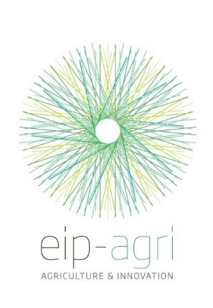
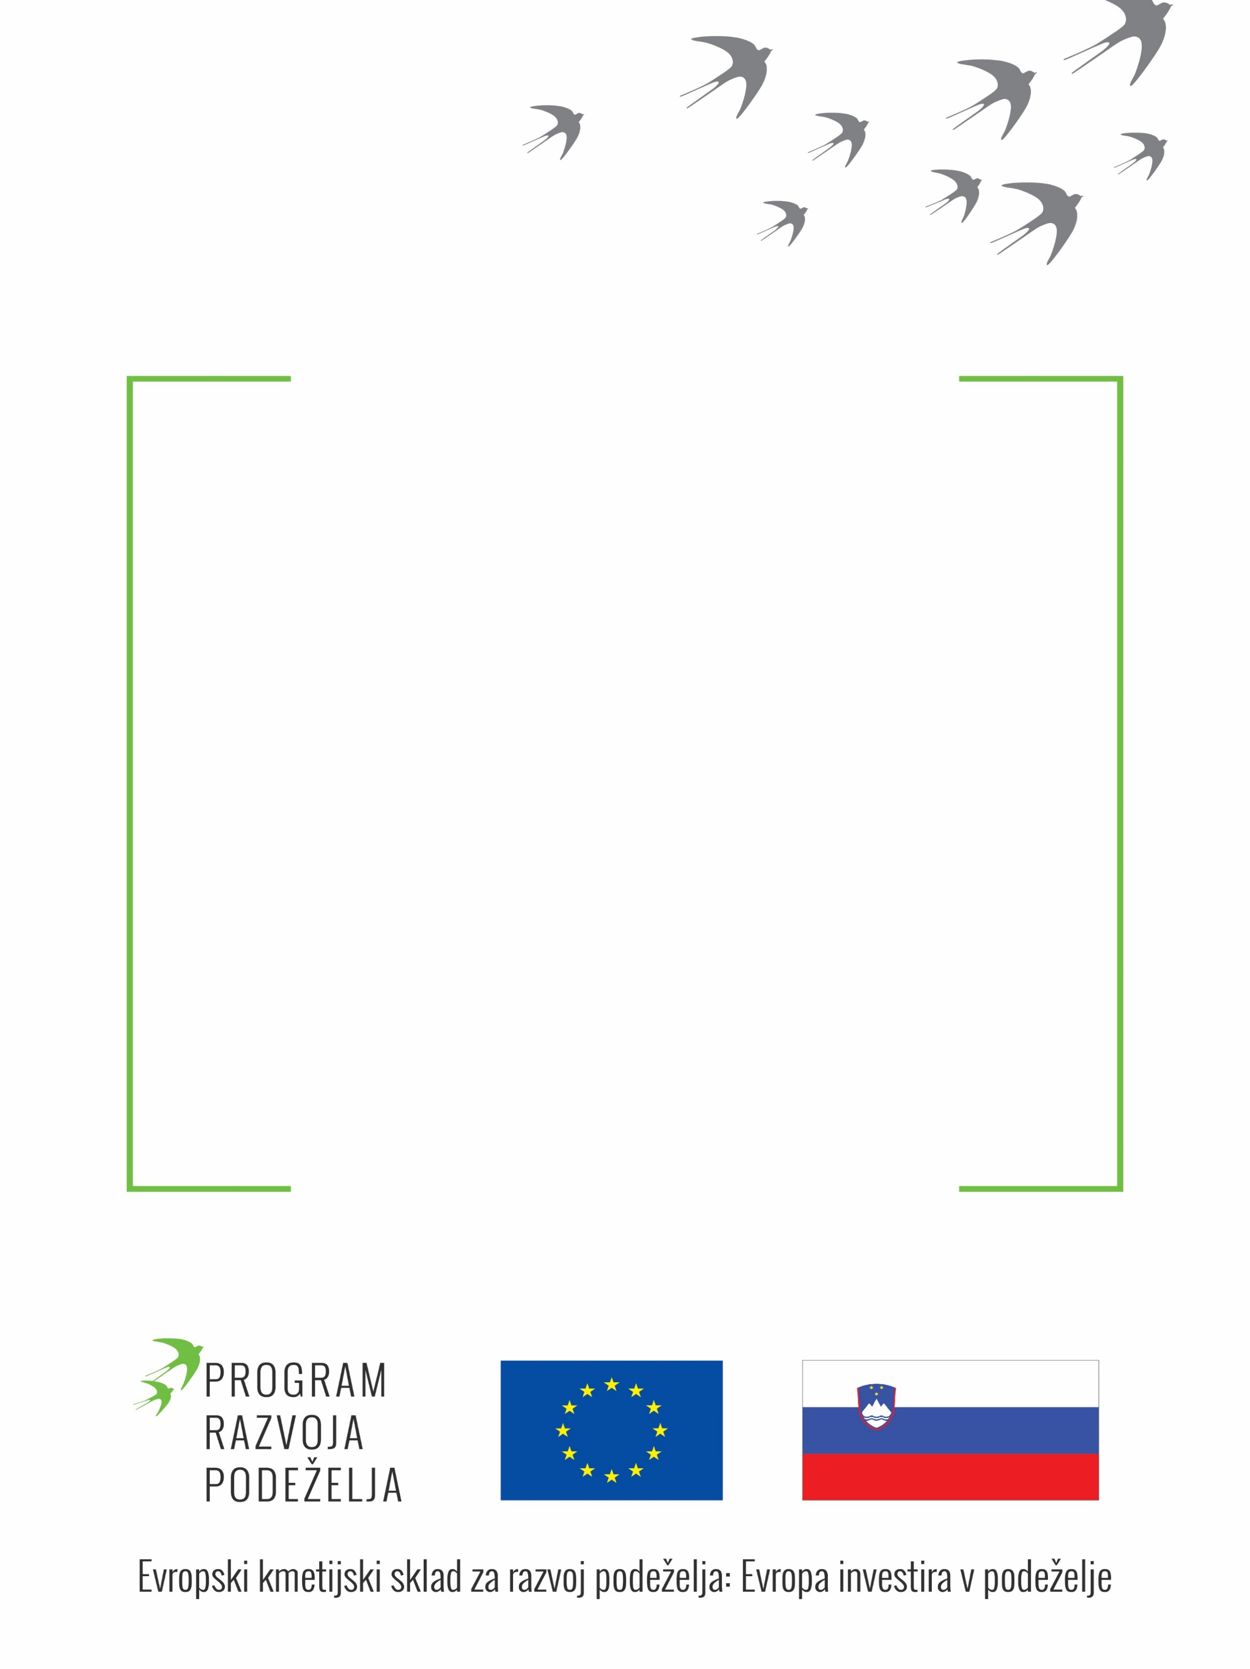
Testiranje in selekcija govedi ženskega spola na genotip A2 beta kazeina za pripravo funkcionalnih mlečnih proizvodov višje dodane vrednosti
Trajanje projekta: 23. 11. 2019 – 22. 11. 2022

Koordinator projekta (vodilni partner):
Univerza v Mariboru, Fakulteta za kmetijstvo in biosistemske vede

Partnerji projekta:
KGZS Zavod Celje
KGZS Zavod Ptuj
Zveza društev rejcev govedi lisaste pasme Slovenije
KMG Alberto Kocbek
KMG Damijan Rojko
KMG Boštjan Kraner
KMG Katja Sinkovič
KMG Marjan Zakelšek
KMG PP-AGRO, poljedelstvo in proizvodnja d.o.o.
KMG Kmetija Skok

Zrnate stročnice –
pridelava, predelava in uporaba

Trajanje projekta: 1. 1. 2019 - 31. 12. 2021

Koordinator projekta (vodilni partner):
Univerza v Mariboru, Fakulteta za kmetijstvo in biosistemske vede (raziskovalna organizacija),

Partnerji projekta:
-Univerza v Ljubljani, Biotehnična fakulteta, Oddelek za agronomijo, (raziskovalna organizacija),
-Univerza v Ljubljani, Biotehnična fakulteta, Oddelek za živilstvo, (raziskovalna organizacija),
-Kmetijski Inštitut Slovenije (raziskovalna organizacija),
-Inštitut za hmeljarstvo in pivovarstvo Slovenije (raziskovalna organizacija),
-KGZS, Kmetijsko Gozdarski Zavod Novo Mesto (svetovalna organizacija),
-Jožica Kure (kmetijsko gospodarstvo),
-Alojz Ferlan ((kmetijsko gospodarstvo),
-Bojan Leskošek (kmetijsko gospodarstvo),
-Žipo Lenart d.o.o. (kmetijsko gospodarstvo),
-Miran Grubič (kmetijsko gospodarstvo),
-Kmetija Topolovec (kmetijsko gospodarstvo).

Kratek opis projekta:
Kravje mleko lahko vsebuje različne alelne različice beta kazeina (β-kazeina), med katerimi glavni skupini predstavljata A1 in A2. Mleko, ki vsebuje A2 različico β-kazeina, je glede na raziskave manj alergeno, lažje prebavljivo, povzroča manj laktozne preobčutljivosti in je zato tudi bolj priporočljivo za uživanje. Kmet, ki želi ločevati A2-mleko, mora najprej poznati molznice s pravim genotipom. V ta namen smo na Fakulteti za kmetijstvo in biosistemske vede Univerze v Mariboru (UM) razvili robusten, zanesljiv in natančen genetski test, ki uspešno ločuje A1 in A2 različici β-kazeina. S tem kmetijam omogočamo genotipiziranje njihovih živali. Nadalje je v hlevu potrebno tehnično prilagoditi ločen odvzem A2-mleka med molžo in ga tudi ločeno predelati. Zaradi svojih lastnosti imajo funkcionalni izdelki iz A2-mleka višjo dodano vrednost. Pomemben cilj projekta je povečanje zavedanja in prepoznavnosti teh izdelkov za potrošnike in trg v Sloveniji.
Problematika:

Z udomačitvijo goveda je človek ugotovil, da z molzenjem živali lahko ohrani laktacijo in na ta način redno pridobiva mleko kot hranljivo in polnovredno živilo. Tako je za namen pridobivanja in uživanja mleka udomačil govedo, bivole, ovce, koze, kamele, osle, jelene in jake. Na račun mleka je bila mnogim skupnostim v preteklosti zagotovljena prehranska varnost. Odlično razmerje v sestavi različnih hranil, kot so beljakovine, maščobe, ogljikovi hidrati in minerali, mleko uvršča med super živila. Žal pa nekatera hranila lahko povzročajo neželene zdravstvene težave. Beljakovine so od vseh hranil najbolj alergene, saj sprožajo nezaželene imunske odzive. Pogostost prehranskih alergij se v zadnjih desetletjih povečuje. V Evropi so po pogostosti alergije na mlečne beljakovine na prvem mestu. Raziskave so pokazale, da je mlečna beljakovina β-kazein pogosto povzročitelj alergij na mleko. Pri govedu obstaja kar 14 genetskih različic za β-kazein, vendar vse oblike ne povzročajo alergijskih reakcij. V grobem poznamo obliki β-kazein A1 in β-kazein A2, vse ostale pa so različice teh dveh. Medtem ko oblika A1 in njene različice povzročajo imunske odzive – alergije, naj bi bila oblika β-kazeina A2 manj alergena. Med prebavo se namreč iz oblike A1 in njenih različic namreč sprošča bioaktivni peptid betakazomorfin-7, ki povzroča alergijske odzive, med drugim pa naj bi krepil tudi preobčutljivost na laktozo. Pri obliki A2 in njenih različicah pa betakazomorfin-7 ne nastaja, zaradi česar lahko takšno mleko in mlečne izdelke označimo kot funkcionalna živila.

Cilji projekta:
Cilj projekta je usposobiti izbrana kmetijska gospodarstva (KMG) za ločeno zbiranje mleka krav molznic z genotipom A2A2 za β-kazein in uspešen vstop izdelkov iz tega mleka na trg. Raziskovalna organizacija (vodilni partner – FKBV) je izvedla genetsko testiranje obstoječe črede govedi ženskega spola in to informacijo posredovala KMG-jem. Preko rešitve tehničnih problemov ločenega zbiranja mleka so KMG-ji na trgu ponudili novo nizko-alergeno in manj zdravstveno problematično mleko A2 in njegove mlečne izdelke.
Rezultati projekta:

Do sedaj smo v okviru projekta odvzeli preko 500 vzorcev dlake goveda partnerskih kmetij. Iz vseh vzorcev je bila uspešno izolirana DNA in uspešno določen genotip β-kazeina (A1 oziroma A2). Kmetje so hleve in opremo uspešno prilagodili na ločeno zbiranje in predelavo mleka homozigotnih živali z A2 β-kazeinom. Prav tako pa tudi uspešno tržijo A2-mleko in mlečne izdelke. Pri vseh partnerskih kmetijah pa sočasno poteka tudi nadaljnja selekcija črede na A2 β-kazein. Rezultati projekta so na kratko predstavljeni na spodnjih grafih.

Graf 1: Delež genotipiziranih živali po partnerskih kmetijah v projektu

Graf 2: Število živali z določeno obliko β-kazeina po pasmah

Graf 3: Delež živali (v odstotkih) z ugodnim homozigotnim genotipom A2A2 za β-kazein po posamezni kmetiji

Avtor: Martin Kozmos mag. varne hrane

Kontakti:
- Vodja projekta: izr. prof. dr. Tomaž Langerholc
  - E-mail: tomaz.langerholc@um.si
- Svetovalna služba KGZ Celje: Janez Strašek
  - E-mail: janez.strasek@ce.kgzs.si
- Svetovalna služba KGZ Ptuj: Dani Skaza
  - E-mail: dani.skaza@kgz-ptuj.si
- KMG Kraner: Boštjan Kraner
  - E-mail: bostjan.kraner@gmail.com
- KMG Kocbek: Alberto Kocbek
  - E-mail: alberto.kocbek1@gmail.com
- KMG Sinkovič: Katja Sinkovič
  - E-mail: katja.sinkovic@gmail.com
- KMG Skok: Matic Skok
  - E-mail: matic.skok@gmail.com
- KMG Zakelšek: Barbara Zakelšek
  - E-mail: barbara.zakelsek@gmail.com
- KMG Rojko: Damijan Rojko
  - E-mail: damijanrojko@gmail.com
- Zveza društev rejcev lisaste pasme govedi Slovenije: Andrej Mergeduš
  - E-mail: andrej.mergedus@um.si

